IDinformation | 286
TitreFr | Demande d'autorisation d'une opération de collecte de fonds et autres dons par l'Honorable Nourane MOluh Assana epse Fotsing en vue d'une riposte au niveau locale contre la pandémie du covid
TitreEN | --
DescriptionFr | Demande d'autorisation d'une opération de collecte de fonds et autres dons par l'Honorable Nourane MOluh Assana epse Fotsing en vue d'une riposte au niveau locale contre la pandémie du covid
DescriptionEn | --
Auteur | Assemblée nationale (AN)
TypeR | Image
Resource | 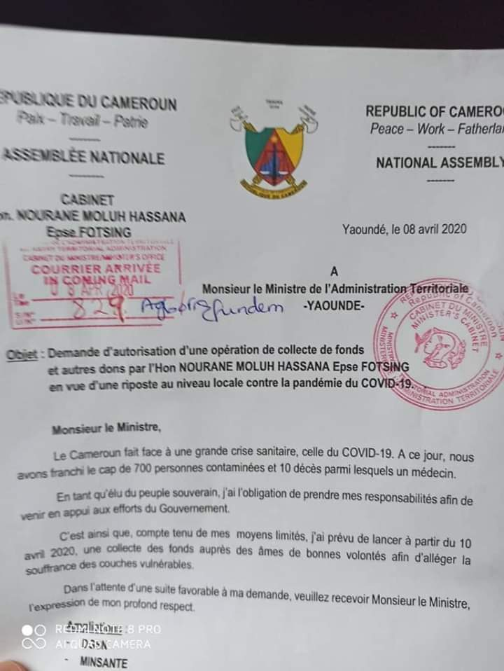
dateE | 29/09/2021
datedecreation | 08/04/2020
tag | Covid 19, lutte
Categorie | Coranavirus - covid 19
cat_lieu | Cameroun - Cameroon

